关于电动自行车USBKey的说明

2018年7月，中国国家认证认可监督管理委员会发布电动自行车强制性产品认证实施规则的公告，中国质量认证中心针对该公告发布了相应的认证实施细则。在认证的活动中，企业会接触到一种申报用的工具USBKey，它会被应用到认证的各个流程中，例如为认证申请书加盖电子签章，在参数申报系统提交产品参数、控制计划等。本文就USBKey的概念、作用、申请方法和使用中会出现的问题与解决办法进行了说明，同时对在产品合格证中出现的二维码的组成及查询方式等内容也进行了说明。
- 关于USBKey
1. 概念
1）数字证书是个人或企业在互联网上的身份标识，由权威公正的第三方机构签发的，以数字证书为核心的加密技术可以对网络上传输的信息进行加密和解密、数字签名和签名验证，确保网上传递信息的机密性、完整性，以及交易实体身份的真实性，签名信息的不可否认性，从而保障网络应用的安全。数字证书保存在USBKey中，不可复制和不可导出。USBKey设置有保护密码(即PIN码)，使用USBKey时需要输入该口令进行验证；
2）具有电子签章功能的USBKey—电子签章包括数字证书和电子印章,存储于USBKey中。USBKey里的数字证书和电子印章不可复制和导出。电子印章是运用印章图像，可以将电子签章的操作转化为与纸质文件盖章操作相同的可视效果。数字证书与电子印章相结合，既保障了电子签章的法律效力也实现了签章操作的可视效果，使用人可以使用USBKey的电子签章功能对相应的电子文档进行签名盖章，取代了传统的纸质文件，更加方便快捷，节能环保。
2. 在电动自行车产品CCC认证中的作用
1）作为登陆产品强制认证参数申报管理系统的身份识别工具，保证企业在该系统进行参数申报、一致性控制计划提交及产品合格证备案等流程安全顺利的进行；
2）为企业提交的产品认证申请书加施电子签章，避免了企业邮寄纸版申请书；
3）企业上传产品合格证信息时，作为登陆系统的身份识别工具。
- 申请方法
- 登陆http://www.cqcca.com/,下载申请表；
- 将申请表电子版发至dupeng@cqc.com.cn；
- 审核通过后将申请表打印，连同企业营业执照复印件、使用人身
份证复印件（正反面印在一面）每页盖章（认证委托人的公章）并邮寄至中国质量认证中心，具体地址见后；
- 将购买费用汇至中认环宇指定账号，账号见后；
- 已有USBKey的摩托车企业，同时也生产电动自行车产品时，企业
可通过免费升级，可获得电动自行车相应权限。
- 填写说明
- 按照申请表的要求每一项填写完整；
- 当厂商关系较少时，选择填写申请表&附表（标准）；当厂商关系较多时选择填写申请表&附表（超量信息时使用）；
- 企业需要带有电子签章功能的key时，在附表一“电子签章”内容处填写企业全称，并在附表四“电子签章”内容处从下拉菜单处选择该“电子签章”内容；
- 附表四的姓名全拼处，全部使用小写字母中间不加空格。注意：一个人名对应一把key；
- 附表四工作类别处选择结构参数&试验方案&生产一致性；
- 附表五和附表六均为下拉菜单选项，下拉选项数据来源于附表一至四的填写内容；
- 申请表应存为2003版excel文件的格式；
- 纸版资料邮寄至以下地址：
邮寄地址:北京市南四环西路188号九区4号楼8层
单位名称：中国质量认证中心产品三部
联系人：杜鹏，邮编：100070，电话：010-83886195。
四、关于产品合格证中二维码的说明
- 组成
包含查询网址URL和经过加密的车辆编号。
- 查询
通过微信等软件扫描后输入电动机编号进行校验后查询车辆信息。
可通过浏览器访问查询网址输入车辆编号和电动机编号查询车辆信息。
- 生成
可通过电动自行车参数申报系统在打印时生成。
可通过企业自行开发的打印系统在打印时生成。
附录1

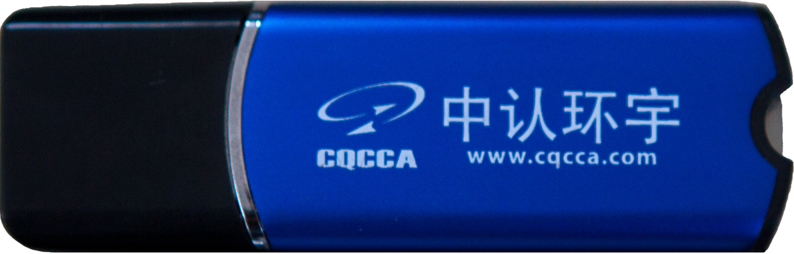 3000GM版USBKey使用说明

一、USBKey使用前的准备
1.USBKey驱动的安装
您获得USBKey后 ，从CQCCA的网站上也可以下载3000GM的
USBKey驱动安装程序，在官网首页最下方服务通道里 。（官网网址为：www.cqcca.com）
2.CQCCA数字签名组件的安装
请您登陆CQCCA网站www.cqcca.com下载数字签名组件安装程序（登陆后在首页最下面可以看到“服务通道”如下图）。
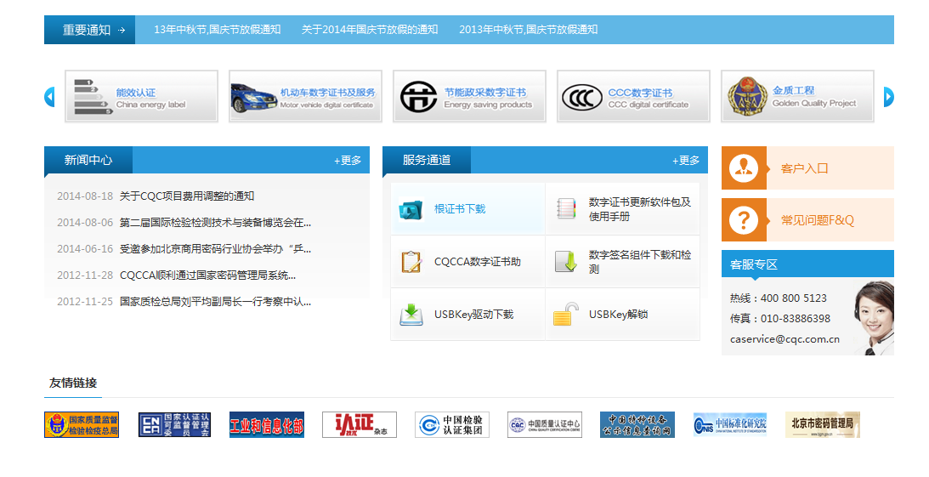
下载CQCCA数字签名组件安装程序保存到本地计算机，然后解压缩，进行安装。
注：暂请您在开始安装CQCCA签名组件程序之前，先关闭浏览器时关闭安全卫士和杀毒软件等，以免安装程序时出现问题。
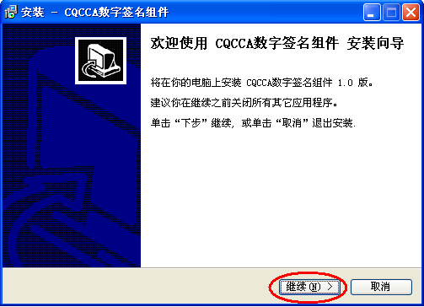
★也可下载CQCCA 3000GM检测工具，对您的计算机进行检测和修复。“一键修复”也可帮您安装数字签名组件和相关控件。
二、USBKey的使用
USBKey的驱动程序和数字签名组件安装完毕后，就可以使用数字证书登录相应的应用系统。打开浏览器进入应用系统的登录页面，在证书列表中选择您的证书，输入您的PIN码（即USBKey的密码，初始密码为：cqcca）便可安全登录了。（注：建议您使用IE8.0以上版本的浏览器，不推荐使用傲游、搜狗等等其他浏览器。如您的操作系统是WIN7，请您打开浏览器的时候选择以“管理员身份运行”。）
三、当您使用遇到问题时怎么办
正常使用USBKey需要同时保证USBKey驱动程序安装正常，数字签名组件安装正常，以及浏览器相应的控件安装正常。
如果您的USBKey出现不能正常使用的情况，可以先用检测工具进行自检。
检测USBKey驱动和签名组件是否成功，使用检测工具
——03版Key检测工具（即03版数字证书助手）
请您登陆中认环宇数字认证中心的网站www.cqcca.com（首页下方）下载数字证书助手。
下载ePass3003检测工具保存到本地计算机，然后解压缩，进行安装。安装完成后在“开始”中选择“所有程序”—选择“CQCCA ePass3003”—选择“检测修复工具”。
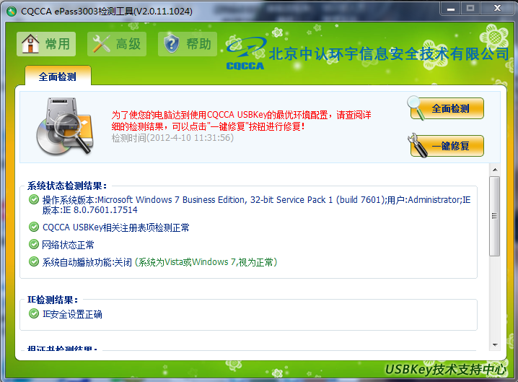
检测工具还有修复功能。检测出现问题，可以点击“一键修复”试试能否解决问题。在您使用检测工具检测后，仍出现无法使用USBKey情况，请与我们的客户服务人员联系。CQCCA客服电话：400 800 5123或010-83886166。
注：浏览器相关的控件安装是否成功会影响USBKey的正常使用。
安装完成后，您打开浏览器登录相应的应用系统时，浏览器若提示您安装运行相关的控件，请您鼠标右键点击，选择允许运行控件（或运行加载项），直到浏览器不再提示您安装为止。
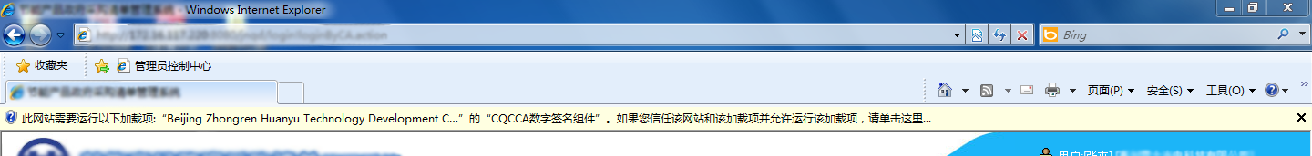

注：如果证书检测无误，登录系统证书选择框还是无法显示公司名称请点击IE浏览器上的“工具”按钮，选择“兼容性视图设置”，在弹出的对话框中，添加您要登录系统的网址，或者勾选“在兼容性视图中显示所有网站”，完成后，再重新登录系统。（当IE8.0检测到登录网站不兼容时，地址栏右侧就会出现“兼容性视图按钮”，只需轻轻一点，大部分网页就能正常显示了。）
四、联系我们
北京中认环宇信息安全有限公司 (CQC Certificate Authority Center)
地址(Address)：北京南四环西路188号9区8号楼1层
1st floor. building 8, #9,No. 188 West Road South of the Forth Ring Road, Beijing 100070, P. R. China
邮编（Post Code）:100070
收件人：客服部
客服电话（Tel）：400 800 5123 或010-83886166，（Fax）：
010-83886398
客服邮箱：caservice@cqc.com.cn
网址：www.cqcca.com
- 收费通知
详见下页。
中国北京南四环西路188号9区 邮编: 100070 电话/Tel: 86-10-83886166 传真/FAX:86-10-83886398 No.188 West Road South of the Forth Ring Road, Beijing 100070, P. R. China
CA数字认证（电子签章）收费通知
INVOICE
致TO:
项目Subject: 数字证书费
数字证书费CA certification fee: | 300元人民币RMB/个
数量Quantity ： 1 个
总金额/Total Amount: 300 元人民币/RMB（including EMS fee）

- 贵公司如果采用人民币支付方式,请汇入以下帐号:
单位名称（bank）:北京中认环宇信息安全技术有限公司（Beijing CQC Certificate Authority）
银行账号(bank account number):0109 0849 3001 2010 5159 790
开户银行(bank address): 北京银行总部基地支行(Zongbujidi Branch,Bank of Beijing)


注:请在您的银行汇款单上填写汇款用途。(CA数字证书费)
NOTE: Please fill in CA certification fee in the column of remittance purpose.(CA fee)

2026年7月29日
请 注 意/ATTENTION PLEASE
收到此通知后，请在汇款单复印件上写上联系人、电话、开发票单位及发票邮寄地址，并在七日内传真或发邮件至caservice@cqc.com.cn。电话：（+86-10-83886166）传真：（+86-10-83886398）
Please mark contact person，telephone invoice title and address on the copy of the remittance, and mail to caservice@cqc.com.cn in seven days after you received this notice. Tel No.: +86-10-83886166 Fax: No.: +86-10-83886398

